إدارة الزوار والتعرف عليهم والتفاعل معهم بشاشة تفاعلية

Manage visitors, recognize them and interact with them on an interactive screen

**الملخص**

يتعلق الاختراع بإدارة الزوار و التعرف عليهم وايضًا يسمح للزوار بخوض  تجربة جميله وممتعه من خلال التحدث مع الجهاز والتفاعل معه بالصوت والرسومات ومعرفة فعاليات المؤتمر او الحفل..

**الوصف الكامل**

خلفية الاختراع:

تتعلق الاختراعات السابقه بإدارة الزوار للتعرف عليهم من خلال الوجه او بنظام السؤال والاجابه و وبناء على الإجابات يتم مقارنتها مع قاعدة البيانات ويتم التعرف على الزائر من خلالها

وأقرب حالات التقنيه للأختراع الحالي كالتالي:

١-الوثيقة اليابانيه رقم (JPWO2006075714A1)

٢- الوثيقه الصينيه رقم

) CN114241650A(

٣-الوثيقه الاوروبيه رقم

(EP3864634A1(

ونلاخظ ان في الاختراعات السابقة يكون إدارة الزوار والتعرف عليهم من دون التفاعل مع الزوار بطريقة تفاعليه تحمس الزائر

الوصف العام للأختراع:

في السابق :

كانت الإختراعات بأدارة الزوار تقوم بالتعرف على الزوار بناءاً على الردود التي تحصل عليها من العميل بعدة وسائل مخلتفة و منها عن طريق الإجابة على بعض الأسئلة ، وفي كل الحالات لا يوجد تفاعل بطريقة جذابة بين الزائر وطريقة التعرف عليه

في الحالي:

ستكون طريقة تفاعل الزائر مع الجهاز للتعرف عليه هي الأختلاف الرئيسي فسيكون عن طريق الصوت والصورة بحيث ستوفر للزائر طريقة تعرف جذابة وتفاعلية ،ولن يكون الهدف فقط التعرف على الزائر بل أيضا للترحيب بالزائر وتعريفه على فعاليات الحفل او المؤتمر وما الى ذلك

**الوصف التفصيلي**

١-الشاشه الرئيسيه

تمثل الجزء الأساسي للتفاعل مع الزائر وهدفها اظهار ما اذا كان الجهاز تعرف على الزائر ام لا وتحمل خياران وهي كالتالي:

١-تم التعرف على الزائر:صورة وجه مبتسم

٢-لم يتم التعرف على الزائر :صورة وجه شبة مبتسم

٢-حساس الصوت

هو المسؤول عن تسجيل الصوت الخاص بالزوار عندما يبدأ بالتحدث فيحول الصوت للغة اللتي سيفهمها الجهاز حتى يستطيع الرد

٣-حساس الكشف عن الاجسام

هو العنصر المسؤول عن الكشف عن وجود زائر امام الجهاز

٤-مكبر الصوت

عندما يرد الجهاز على الزائر او يتفاعل معه وفق الكلام المسجل مسبقًا فيحتاج لان يكون الصوت واضح ليستطيع الزائر سماعه لذلك نحتاج الى مكبر صوت

شرح مختصر للرسومات

الشكل 1 الشاشه الرئيسيه للجهاز

الشكل 2 الدائرة الكهربائيه لحساس الكشف عن الاجسام

الشكل 3 الدائره الكهربائيه لحساس الصوت

الشكل 4 الدائره الكهربائيه لمكبر الصوت

**عناصر الحمايه**

١-استخدام الصوت للرد على الأشخاص بالكلام

٢-

**الرسومات**

الشكل 1 شاشة العرض للعميل

الشكل 2: الدائره الكهربائيه لمكبر الصوت

الشكل 3: الدائرة الكهربائيه لحساس الكشف عن الاجسام

الشكل 4:الدائره الكهربائيه لحساس الصوت

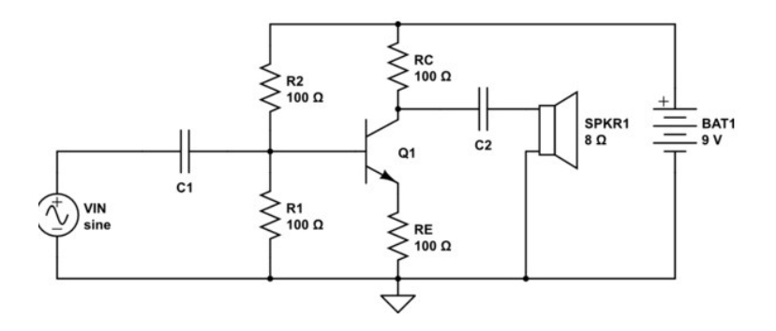الشكل 1

الشكل 2

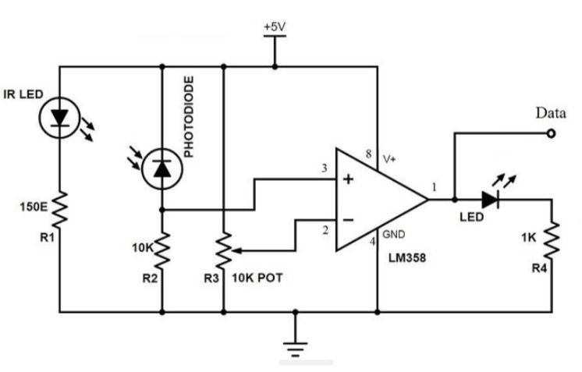

الشكل 3

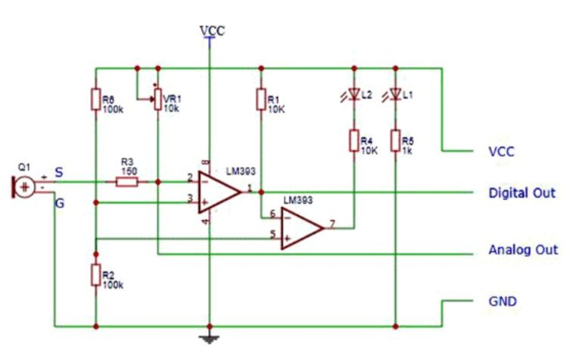

الشكل 4